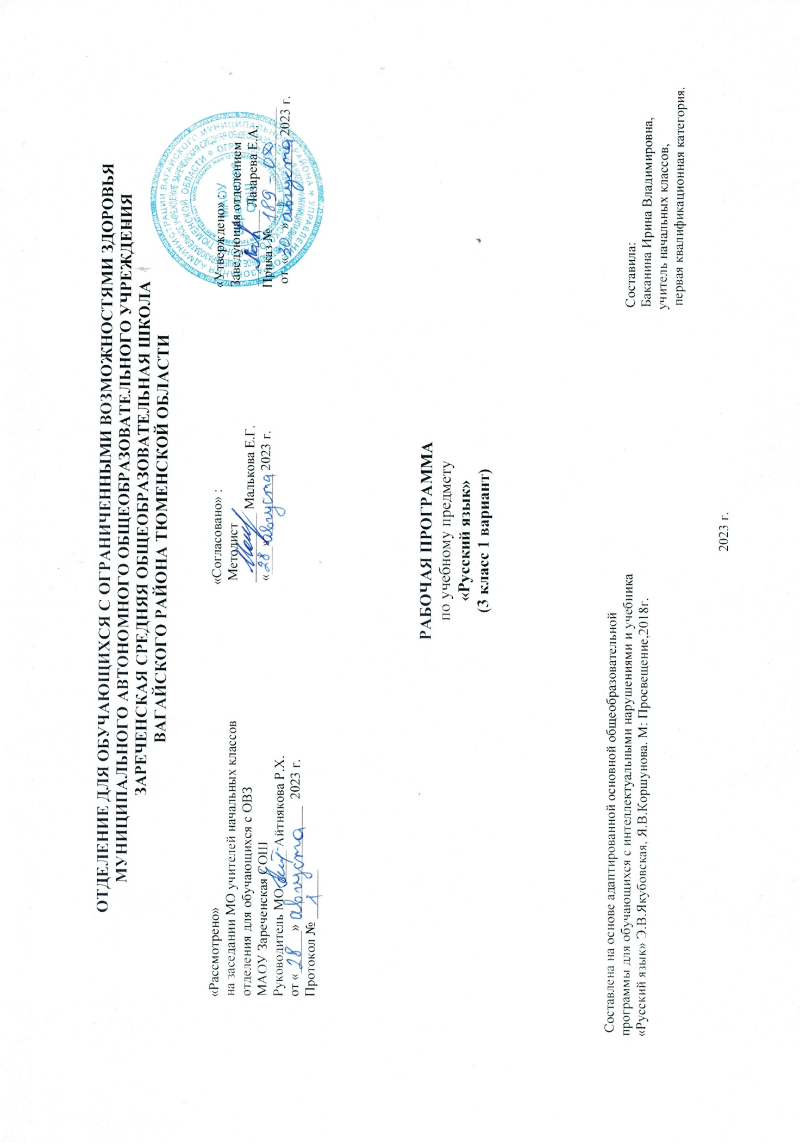
1.Пояснительная записка.
Адаптированная рабочая программа по учебному предмету «Русский язык» 3 класс ФГОС образования обучающихся с интеллектуальными нарушениями разработана на основании следующих нормативно – правовых документов:
1.Федеральный закон «Об образовании в Российской Федерации» от 29.12.2012 №273-ФЗ.
2.Приказ Министерства образования и науки Российской Федерации от 19.12.2014 №1599 «Об утверждении федерального государственного образовательного стандарта образования обучающихся с умственной отсталостью (интеллектуальными нарушениями)».
3.Учебный план отделения для обучающихся с ОВЗ МАОУ Зареченская СОШ.
4.Адаптированная образовательная программа отделения для обучающихся с ОВЗ МАОУ Зареченская СОШ.
Обучение русскому языку в I - IV и дополнительном классах предусматривает включение в учебную программу следующих разделов: "Подготовка к усвоению грамоты", "Обучение грамоте", "Практические грамматические упражнения и развитие речи", "Чтение и развитие речи", "Речевая практика".
Изучение всех предметов, входящих в структуру русского языка, призвано решить следующие задачи:
уточнение и обогащение представлений об окружающей действительности и овладение на этой основе языковыми средствами (слово, предложение, словосочетание);
формирование первоначальных "дограмматических" понятий и развитие коммуникативно-речевых навыков;
овладение различными доступными средствами устной и письменной коммуникации для решения практико-ориентированных задач;
коррекция недостатков речевой и мыслительной деятельности;
формирование основ навыка полноценного чтения художественных текстов доступных для понимания по структуре и содержанию;
развитие навыков устной коммуникации;
формирование положительных нравственных качеств и свойств личности.
2.Общая характеристика учебного предмета.
Программа определяет общую стратегию обучения, воспитания, развития обучающихся с интеллектуальной недостаточностью средствами учебного предмета в соответствии с целями изучения русского языка.
Программа по русскому языку определяет содержание предмета и последовательность его прохождения по годам, учитывает особенности познавательной деятельности детей с интеллектуальными нарушениями. Она направлена на разностороннее развитие личности обучающихся, способствует их умственному развитию, обеспечивают гражданское, нравственное, эстетическое воспитание.
Программа содержит материал, помогающий обучающимся достичь того уровня общеобразовательных знаний и умений, который необходим им для социальной адаптации.
Нарушения мышления и речи, равно как и всех сторон психики детей с нарушением интеллекта, обуславливают специфику обучения их русскому языку. Эта специфика отражается не только в системе обучения данному предмету, но и в содержании материала, в структуре его размещения. Ведущим коррекционным принципом, объединяющим и организующим все разделы программы по данному предмету, является развитие речи школьников, особенно её коммуникативной функции. Структурно и содержательно программа построена с учётом особенностей познавательной деятельности детей. Концентрическое расположение материала, когда одна и та же тема изучается в течение нескольких лет, создаёт условия для постепенного наращивания сведений по теме (поэтапность), для постоянного повторения пройденного и отработки необходимых умений.
Обучение русскому языку в 3 классе носит элементарно - практический характер. В процессе обучения у обучающихся последовательно формируется умение анализировать, обобщать, группировать, систематизировать языковой материал, давать простейшие объяснения.
3.Описание места учебного предмета в учебном плане.
Учебный предмет «Русский язык» изучается в рамках образовательной области «Язык и речь» Федерального компонента учебного плана. На изучение предмета «Русский язык» базисным учебным планом начального общего образования в 3 классе выделяется 3 ч в неделю, 102 ч в год.
Учебный план.
Предмет | Кол-во часов в неделю | 1ч | 2ч | 3ч | 4ч | год
Русский язык | 3 | 24 | 24 | 30 | 24 | 102
4.Личностные и предметные результаты освоения учебного предмета.
1) осознание себя как гражданина России; формирование чувства гордости за свою Родину;
2) воспитание уважительного отношения к иному мнению, истории и культуре других народов;
3) сформированность адекватных представлений о собственных возможностях, о насущно необходимом жизнеобеспечении;
4) овладение начальными навыками адаптации в динамично изменяющемся и развивающемся мире;
5) овладение социально-бытовыми навыками, используемыми в повседневной жизни;
6) владение навыками коммуникации и принятыми нормами социального взаимодействия, в том числе владение вербальными и невербальными коммуникативными компетенциями, использование доступных информационных технологий для коммуникации;
7) способность к осмыслению социального окружения, своего места в нем, принятие соответствующих возрасту ценностей и социальных ролей;
8) принятие и освоение социальной роли обучающегося, проявление социально значимых мотивов учебной деятельности;
9) сформированность навыков сотрудничества с взрослыми и сверстниками в разных социальных ситуациях;
10) способность к осмыслению картины мира, ее временно-пространственной организации; формирование целостного, социально ориентированного взгляда на мир в его органичном единстве природной и социальной частей;
11) воспитание эстетических потребностей, ценностей и чувств;
12) развитие этических чувств, проявление доброжелательности, эмоционально-нравственной отзывчивости и взаимопомощи, проявление сопереживания к чувствам других людей;
13) сформированность установки на безопасный, здоровый образ жизни, наличие мотивации к творческому труду, работе на результат, бережному отношению к материальным и духовным ценностям;
14) проявление готовности к самостоятельной жизни;
Предметные результаты:
Минимальный уровень:
различение гласных и согласных звуков и букв; ударных и безударных согласных звуков; оппозиционных согласных по звонкости-глухости, твердости-мягкости;
деление слов на слоги для переноса;
списывание по слогам и целыми словами с рукописного и печатного текста с орфографическим проговариванием;
запись под диктовку слов и коротких предложений (2 - 4 слова) с изученными орфограммами;
обозначение мягкости и твердости согласных звуков на письме гласными буквами и буквой "ь" (после предварительной отработки);
дифференциация и подбор слов, обозначающих предметы, действия, признаки;
составление предложений, восстановление в них нарушенного порядка слов с ориентацией на серию сюжетных картинок;
выделение из текста предложений на заданную тему;
участие в обсуждении темы текста и выбора заголовка к нему.
Достаточный уровень:
различение звуков и букв;
характеристика гласных и согласных звуков с опорой на образец и опорную схему;
списывание рукописного и печатного текста целыми словами с орфографическим проговариванием;
запись под диктовку текста, включающего слова с изученными орфограммами (30 - 35 слов);
дифференциация и подбор слов различных категорий по вопросу и грамматическому значению (название предметов, действий и признаков предметов);
составление и распространение предложений, установление связи между словами с помощью педагогического работника, посановка знаков препинания в конце предложения (точка, вопросительный и восклицательный знак);
деление текста на предложения;
выделение темы текста (о чем идет речь), выбор одного заголовка из нескольких, подходящего по смыслу;
самостоятельная запись 3 - 4 предложений из составленного текста после его анализа.
5.Содержание учебного предмета.
Повторение пройденного в начале года: практическое построение простого предложения. Составление предложений с употреблением слов в косвенных падежах по вопросам, из слов, данных в начальной форме; заканчивание предложений; восстановление нарушенного порядка слов в предложении.
Звуки и буквы: алфавит; употребление ь на конце и в середине слова. Разделительный ь перед гласными е, ё, ю, я, и. Сочетания гласных с шипящими. Правописание звонких и глухих согласных в конце и середине слов. Проверка написания путем изменения формы слова и подбора (по образцу) родственных слов. Ударение. Различение ударных и безударных гласных. Правописание безударных гласных путем изменения формы слова (водá — вóды) или подбора по образцу родственных слов (водá — вóдный).
Слово: различение основных категорий слов (названия предметов, действий, качеств) в тексте по вопросам, правильное употребление их в связи друг с другом. Имена собственные. Расширение круга имен собственных: названия рек, гор, морей. Большая буква в именах собственных. Предлоги до, без, под, над, около, перед. Разделительный ъ. Родственные слова. Общая часть родственных слов (корень). Правописание слов с непроверяемыми написаниями в корне: умение пользоваться словарем, данным в учебнике.
Предложение: членение речи на предложения, выделение в предложениях слов, обозначающих, о ком или о чем говорится, что говорится. Упражнения в составлении предложений. Распространение предложений. Установление связи между словами в предложениях по вопросам. Знаки препинания в конце предложения (точка, вопросительный и восклицательный знаки) Главные члены предложения: подлежащее, сказуемое. Второстепенные члены предложения (без деления на виды).
Связная речь: Составление и запись небольшого рассказа по серии картинок под руководством учителя и самостоятельно. Составление и запись рассказа по сюжетной картинке и подробному вопроснику после устного разбора содержания, языка и правописания. Изложение под руководством учителя небольшого текста (10—20 слов) по данным учителем вопросам. Восстановление несложного деформированного текста по вопросам. Описание несложных знакомых предметов и картин по коллективно составленному плану в виде вопросов. Составление и написание под руководством учителя небольшого письма родным, товарищам. Адрес на конверте.
6.Календарно – тематическое планирование.
№  п/п | Тема урока | Количество  часов | Дата проведения
 |  |  | план | факт
1. | Повторение. Выделение предложения из текста. | 1ч.
2. | Предложение и его схема. | 1ч.
3. | Предложения – вопросы, предложения – ответы. | 1ч.
4. | Завершение начатого предложения. | 1ч.
5. | Различение набора слов и предложения. | 1ч.
6. | Порядок слов в предложении. | 1ч.
7. | Предложение. Закрепление. | 1ч.
8. | Контрольная работа по теме «Предложение». | 1ч.
9. | Работа над ошибками. | 1ч.
10. | Знакомство с алфавитом. | 1ч.
11. | Звуки гласные и согласные. | 1ч.
12. | Ударение в словах. | 1ч.
13. | Гласные ударные и безударные. | 1ч.
14. | Выделение ударной гласной в слове. | 1ч.
15. | Деление слов на слоги. | 1ч.
16-17. | Гласные буквы е, ё, ю, я вначале слова или слога. | 2ч.
18. | Контрольная работа по теме «Звуки и буквы». | 1ч.
19. | Работа над ошибками. | 1ч.
20. | Перенос части слова при письме. | 1ч.
21. | Различение твёрдых и мягких согласных перед гласными. | 1ч.
22-24. | Обозначение мягкости согласных на письме буквами и, е, ё, ю, я. | 3ч.
25. | Буква мягкий знак на конце слова. | 1ч.
26. | Буква мягкий знак в середине слова. | 1ч.
27-28. | Различение твёрдых и мягких согласных. | 1ч.
29. | Написание жи – ши в словах. | 1ч.
30. | Написание ча – ща в словах. | 1ч.
31. | Написание чу – щу в словах. | 1ч.
32-33. | Написание жи – ши, ча – ща, чу – щу в словах. | 2ч.
34. | Картинный диктант. | 1ч.
35. | Работа над ошибками. | 1ч.
36. | Составление пар звонких и глухих согласных. | 1ч.
37. | Различение б-п, в-ф. | 1ч.
38. | Различение д-т, г-к. | 1ч.
39. | Различение ж-ш, з-с. | 1ч.
40. | Наблюдение за звонкими и глухими согласными на конце слова. | 1ч.
41. | Правописание звонких и глухих согласных на конце слова. | 1ч.
42-43. | Проверка написания звонких и глухих согласных на конце слова. | 2ч.
44. | Контрольная работа «Парные звонкие и глухие согласные». | 1ч.
45. | Работа над ошибками. | 1ч.
46-48 | Правила правописания в словах. Закрепление знаний. | 3ч.
49. | Различение названий предметов по вопросам кто? что? | 1ч.
50. | Обобщающее название для группы однородных предметов. | 1ч.
51-52. | Выделение названий предметов из предложения. | 2ч.
53. | Большая буква в именах собственных. | 1ч.
54. | Различение названий действий по вопросам что делает? что делают? | 1ч.
55-58. | Различение названий действий по вопросам. | 4ч.
59. | Постановка вопросов к названиям действий. | 1ч.
60. | Подбор названий действий к названиям предметов по вопросам. | 1ч.
61. | Определение признака предмета по вопросам какой? какая? какое? какие? | 1ч.
62. | Различение предметов по их признакам. | 1ч.
63-64. | Постановка вопросов к названиям признаков предмета. | 2ч.
65. | Выделение названий признаков предмета из предложения. | 1ч.
66-67. | Названия предметов, действий и признаков. | 2ч.
68. | Контрольная работа «Названия предметов, действий и признаков. | 1ч.
69. | Работа над ошибками. | 1ч.
70. | Предлоги в, на, с, из, у. | 1ч.
71. | Предлоги у, по со словами. | 1ч.
72. | Предлог от со словами. | 1ч.
73. | Предлоги над, под со словами. | 1ч.
74. | Предлог о со словами. | 1ч.
75. | Предлоги к, по, от, над, под, о со словами. | 1ч.
76. | Контрольная работа по теме «Предлог». | 1ч.
77. | Работа над ошибками. | 1ч.
78. | Повторение. Предлоги. | 1ч.
79. | Выделение предложения из текста. | 1ч.
80-81. | Предложение законченное и незаконченное. | 2ч.
82-84. | Распространение предложений. | 3ч.
85. | Слова в предложении. | 1ч.
86-87. | Порядок слов в предложении. | 2ч.
88-89. | Составление предложений. | 2ч.
90. | Контрольное списывание. | 1ч.
91. | Работа над ошибками. | 1ч.
92-93. | Повторение. Слово. Правила правописания слова. | 2ч.
94. | Названия предметов. | 1ч.
95. | Названия признаков. | 1ч.
96. | Названия действий. | 1ч.
97-98. | Предложение. | 2ч.
99. | Контрольная работа по теме «Предложение». | 1ч.
100. | Работа над ошибками. | 1ч.
101-102. | Повторение. Предложение. | 2ч.
7.Описание материально-технического обеспечения образовательной деятельности.
1.Учебник «Русский язык» 3 класс (в 2-х частях). Э.В. Якубовская, Я.В. Коршунова. Учебник для общеобразовательных организаций,
реализующих АООП. М: «Просвещение», 2018г.
2.Дидактический материал.
3.Коррекционные карточки.
4.Наглядные пособия по темам «Гласные и согласные звуки и буквы», «Гласные после шипящих», «Звонкие и глухие согласные» и др.
5.Компьютер, проектор.
6.Веер букв.
7.Алфавит.
8.Лента букв.
9.Сигнальные карточки.
10.Рабочие тетради.

